20 – 24 апреля
Тема урока : «И.С.Бах – выдающийся музыкант эпохи Барокко».
Ребята, у нас с вами урок музыки.
Приступаем к изучению нового материала.
- Просмотрите видеофильм «И.С. Бах»: https://www.youtube.com/watch?v=0IE0ePt-v2s
Если у вас не получилось посмотреть видеофильм, то изучите предложенный теоретический материал, который находится после задания.
2. Выполните задание:
-Слушать музыкальное произведение (И.С.Бах «Токката и фуга ре минор»).
Ссылка для прослушивания: https://www.youtube.com/watch?v=TWkKG0lUdMA
-Выполнить творческую презентацию на тему «Биография И.С. Баха» в электронном виде (не менее 6 слайдов) или краткий конспект (не менее 7 предложений) по теме «Биография И.С. Баха» (задание на выбор).
Теоретический материал
21 марта 2015 года исполняется 330 лет со дня рождения выдающегося немецкого композитора, органиста и клавесиниста Иоганна Себастьяна Баха.
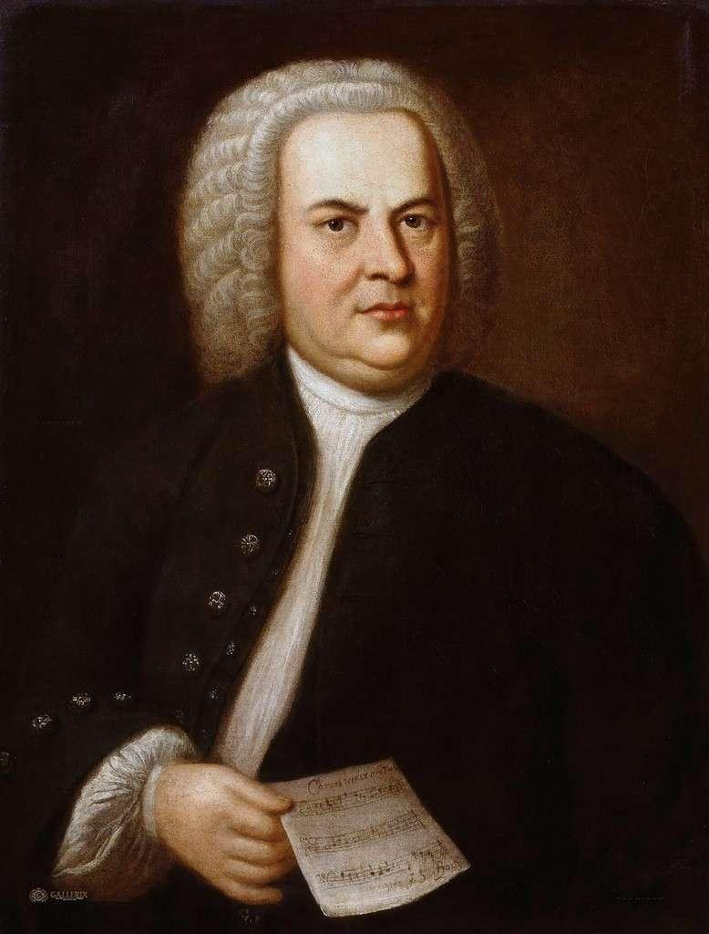
Выдающийся немецкий композитор, органист и клавесинист Иоганн Себастьян Бах (Johann Sebastian Bach) родился 21 марта 1685 года в городе Эйзенахе, Тюрингия, Германия. Он принадлежал к разветвленному немецкому роду, большинство представителей которого на протяжении трех столетий были профессиональными музыкантами в Германии. Начальное музыкальное образование (игра на скрипке и клавесине) Иоганн Себастьян получил под руководством отца – придворного музыканта.

В 1695 году после смерти отца (мать умерла ранее) мальчик был взят в семью старшего брата Иоганна Кристофа, служившего церковным органистом при Санкт-Михаэлис-кирхе в Ордруфе.

В 1700-1703 годах Иоганн Себастьян учился в школе церковных певчих в Люнебурге. Во время учебы посетил Гамбург, Целле и Любек для знакомства с творчеством знаменитых музыкантов своего времени, новой французской музыкой. В эти же годы он написал свои первые произведения для органа и клавира.
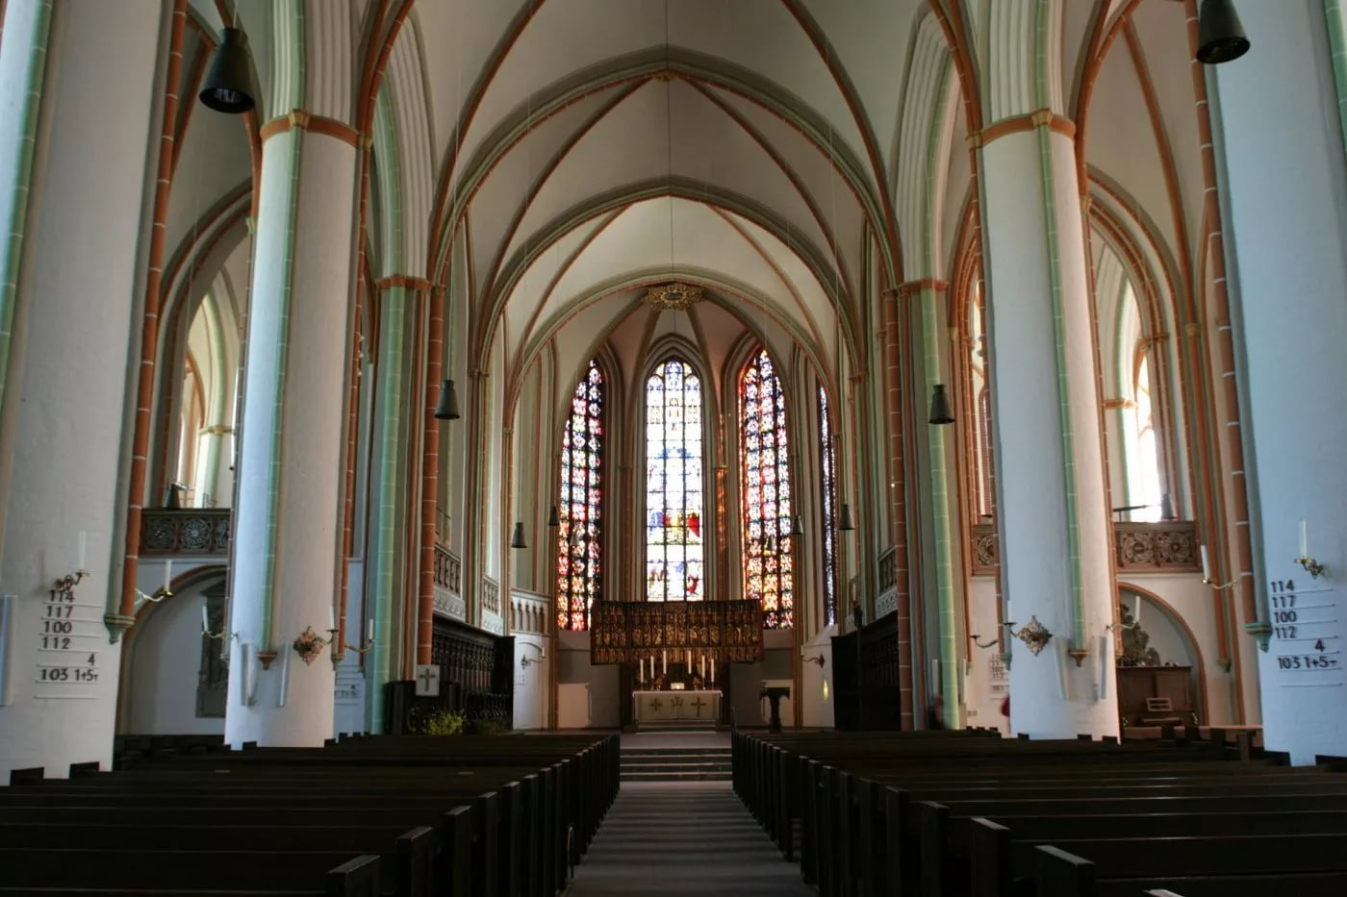

В 1703 году Бах работал в Веймаре в качестве придворного скрипача, в 1703-1707 годах ‒ церковным органистом в Арнштадте, затем с 1707 года по 1708 год — в Мюльхазенской церкви. Его творческие интересы были сосредоточены тогда главным образом на музыке для органа и клавира.

В 1708-1717 годах Иоганн Себастьян Бах служил придворным музыкантом у герцога Веймарского в Веймаре. В этот период он создал многочисленные хоральные прелюдии, органную токкату и фугу ре-минор, пассакалью до-минор. Композитор написал музыку для клавира, более 20 духовных кантат.

В 1717-1723 годах Бах служил у герцога Анхальт-Кетенского Леопольда в Кетене. Здесь были написаны три сонаты и три партиты для скрипки соло, шесть сюит для виолончели соло, Английские и Французские сюиты для клавира, шесть Бранденбургских концертов для оркестра. Особый интерес представляет сборник "Хорошо темперированный клавир" – 24 прелюдии и фуги, написанные во всех тональностях и на практике доказывающие преимущества темперированного музыкального строя, вокруг утверждения которого шли горячие споры. Впоследствии Бах создал второй том "Хорошо темперированного клавира", также состоящего из 24 прелюдий и фуг во всех тональностях.

В Кетене начата "Нотная тетрадь Анны Магдалены Бах", включающая наряду с пьесами разных авторов пять из шести "Французских сюит". В эти же годы создавались "Маленькие прелюдии и фугетты. Английские сюиты, Хроматическая фантазия и фуга" и другие клавирные сочинения. В этот период композитор написал ряд светских кантат, в большинстве своем не сохранившихся и получивших вторую жизнь уже с новым, духовным текстом.

В 1723 году состоялось исполнение его "Страстей по Иоанну" (вокально-драматическое произведение, основанное на евангельских текстах) в церкви Святого Фомы в Лейпциге.

В том же году Бах получил должность кантора (регента и учителя) в церкви святого Фомы в Лейпциге и школе при этой церкви.

В 1736 году Бах получил от дрезденского двора титул королевско-польского и саксонского курфюрстского придворного композитора.

В этот период композитор достиг вершин мастерства, создавая великолепные образцы в разных жанрах, – духовную музыку: кантаты (сохранилось около 200), "Магнификат" (1723), мессы, в том числе бессмертная "Высокая месса" си-минор (1733), "Страсти по Матфею" (1729); десятки светских кантат (среди них — комические "Кофейная" и "Крестьянская"); произведения для органа, оркестра, клавесина, среди последних – "Ария с 30 вариациями" ("Гольдберг-вариации", 1742). В 1747 году Бах написал цикл пьес "Музыкальные приношения", посвященный прусскому королю Фридриху II. Последней работой композитора стало произведение "Искусство фуги" (1749-1750) – 14 фуг и четыре канона на одну тему.

Иоганн Себастьян Бах – крупнейшая фигура мировой музыкальной культуры, его творчество представляет собой одну из вершин философской мысли в музыке. Свободно скрещивая черты не только разных жанров, но и национальных школ, Бах создал бессмертные шедевры, стоящие над временем.
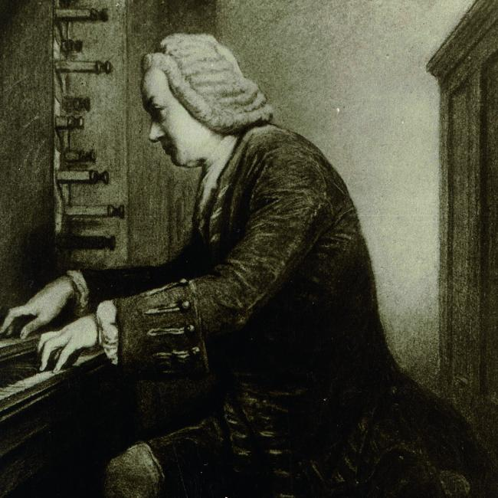

В конце 1740-х годов здоровье Баха ухудшилось, особенно беспокоила резкая потеря зрения. Две неудачные операции по удалению катаракты привели к полной слепоте.

Последние месяцы своей жизни он провел в затемненной комнате, где сочинил последний хорал "Пред престолом Твоим предстою", продиктовав его своему зятю – органисту Альтниколю.

28 июля 1750 года Иоганн Себастьян Бах скончался в Лейпциге. Он был похоронен на кладбище у церкви Святого Иоанна. Из-за отсутствия памятника его могила вскоре была затеряна. В 1894 году останки были найдены и перезахоронены в каменном саркофаге в церкви Святого Иоанна. После разрушения церкви от бомбежек во время Второй мировой войны, его прах был сохранен и перезахоронен в 1949 году в алтаре церкви Святого Фомы.

При жизни Иоганн Себастьян Бах пользовался известностью, но после смерти композитора его имя и музыка были забыты. Интерес к творчеству Баха возник лишь в конце 1820-х годов, в 1829 году композитором Феликсом Мендельсоном-Бартольди в Берлине было организовано исполнение "Страстей по Матфею". В 1850 году было создано Баховское общество, стремившееся выявить и опубликовать все рукописи композитора – за полвека было издано 46 томов.

При посредничестве Мендельсона-Бартольди в 1842 году в Лейпциге был воздвигнут первый памятник Баху перед зданием старинной школы при церкви Святого Фомы.

В 1907 году был открыт музей Баха в Эйзенахе, где родился композитор, в 1985 году – в Лейпциге, где он скончался.

Иоганн Себастьян Бах был дважды женат. В 1707 году он сочетался браком со своей кузиной Марией Барбарой Бах. После ее смерти в 1720 году, в 1721 году композитор женился на Анне Магдалене Вилькен. У Баха было 20 детей, но только девять из них пережили отца. Четверо сыновей стали композиторами – Вильгельм Фридеман Бах (1710-1784), Карл Филипп Эммануил Бах (1714-1788), Иоганн Кристиан Бах (1735-1782), Иоганн Кристоф Бах (1732-1795).

